附件1
特殊建设工程消防设计审查申请表
工程名称： （印章） 申请日期： 年 月 日
建设单位 |  |  |  | 联系人 |  |  |  |  |  | 联系电话
工程地址 |  |  |  | 类 别 |  | 新建 □扩建  □改建（装饰装修、改变用途、建筑保温）
建设工程规划许可  文件（依法需办理的） |  |  |  | 临时性建筑批准文件  （依法需办理的）
特殊消防设计 |  | □是 □否 |  | 建筑高度大于 250m 的建筑采取加强性消防设计措施 |  |  |  |  | □是 □否
工程投资额（万元） |  |  |  | 总建筑面积（m2）
特殊建设工程情形（详见背面） |  |  |  | □（一）□（二）□（三） □（四） □（五） □（六）  □（七）□（八）□（九） □（十） □（十一）  □（十二）
单位类别 |  | 单位名称 |  | 资质等级 |  | 法定代表人  （身份证号） |  |  | 项目负责人  （身份证号） |  |  | 联系电话  （移动电话和座机）
建设单位
设计单位
技术服务机构
建筑名称 | 结构  类型 | 使用  性质 | 耐火  等级 | 层 数 |  | 高度（m） |  | 长度（m） |  | 占地面积（m2） |  | 建筑面积（m2）
 |  |  |  | 地上 | 地下 |  |  |  |  |  |  | 地上 | 地下
□装饰装修 | 装修部位 |  | □顶棚 □墙面 □地面 □隔断 □固定家具 □装饰织物 □其他
□装饰装修 | 装修面积（m2） |  |  |  |  |  | 装修所在层数
□改变用途 | 使用性质 |  |  |  |  |  | 原有用途
□建筑保温 | 材料类别 |  | □A □B1 □B2 |  |  |  | 保温所在层数
□建筑保温 | 保温部位 |  |  |  |  |  | 保温材料
消防设施及  其他 | □室内消火栓系统 □室外消火栓系统 □火灾自动报警系统 □自动喷水灭火系统 □气体灭火系统 □泡沫灭火系统 □其他灭火系统 □疏散指示标志  □消防应急照明 □防烟排烟系统 □消防电梯 □灭火器 □其他
工程简要说明 | 如属于类型一、二，应在工程简要说明中明确提请专家评审的特殊消防设计内容。
（背面有正文）
特殊建设工程情形：
（一）总建筑面积大于二万平方米的体育场馆、会堂，公共展览馆、博物馆的展示厅；
（二）总建筑面积大于一万五千平方米的民用机场航站楼、客运车站候车室、客运码头候船厅；
（三）总建筑面积大于一万平方米的宾馆、饭店、商场、市场；
（四）总建筑面积大于二千五百平方米的影剧院，公共图书馆的阅览室，营业性室内健身、休闲场馆，医院的门诊楼，大学的教学楼、图书馆、食堂，劳动密集型企业的生产加工车间，寺庙、教堂；
（五）总建筑面积大于一千平方米的托儿所、幼儿园的儿童用房，儿童游乐厅等室内儿童活动场所，养老院、福利院，医院、疗养院的病房楼，中小学校的教学楼、图书馆、食堂，学校的集体宿舍，劳动密集型企业的员工集体宿舍；
（六）总建筑面积大于五百平方米的歌舞厅、录像厅、放映厅、卡拉ＯＫ厅、夜总会、游艺厅、桑拿浴室、网吧、酒吧，具有娱乐功能的餐馆、茶馆、咖啡厅；
（七）国家工程建设消防技术标准规定的一类高层住宅建筑；
（八）城市轨道交通、隧道工程，大型发电、变配电工程；
（九）生产、储存、装卸易燃易爆危险物品的工厂、仓库和专用车站、码头， 易燃易爆气体和液体的充装站、供应站、调压站；
（十）国家机关办公楼、电力调度楼、电信楼、邮政楼、防灾指挥调度楼、广播电视楼、档案楼；
（十一）设有本条第一项至第六项所列情形的建设工程；
（十二）本条第十项、第十一项规定以外的单体建筑面积大于四万平方米或者建筑高度超过五十米的公共建筑。
附件2
特殊消防设计技术资料指引
评估分析报告：应对本项目特殊消防设计内容进行针对性、个别性的分析，结论应相关、明确。报告应附有评估分析机构的项目成员、技术实力、业绩案例。
试验验证报告：报告应介绍试验原理，主要试验设备性能，试验目的、过程、条件和结论。采用模型试验的，应对模型的合理性进行论证分析。报告应附有试验验证机构的资质，业绩案例，实验原始数据及数据采样、加工、处理过程。
数值模拟分析验证报告：应包含数值模拟的输入数据、边界条件、基本假设等设置，以及对这些设置的合理性的说明；应提供数值模拟软件的名称、版本，如为商业化软件，应提供模拟采用正版软件的证明，如为非商业化软件，应提供该软件模拟准确性、适用性的说明和相关案例；应提供模拟结果可复现的承诺。
国际标准、境外工程建设消防技术标准：原文可为公开发行的正版出版物，图书馆、文献机构获取的复印件并加盖与原件相符的印章等；中文翻译文本应由专业翻译机构翻译并加盖翻译专用章。
应用实例：应包含证明该工程采用了国际标准或者境外工程建设消防技术标准或新技术、新工艺、新材料的文件。作为应用实例的工程应当为已建成的工程。
附件3
特殊消防设计技术资料自查表
（国家工程建设消防技术标准没有规定，必须采用国际标准或者境外工程建设消防技术标准的）
资料名称 | 要求 | 自查结论
设计说明 | 包括涉及国家工程建设消防技术标准没有规定的内容和理由。 | 符合 不符合
设计说明 | 包括必须采用国际标准或者境外工程建设消防技术标准进行设计的内容和理由。 | 符合 不符合
设计说明 | 包括特殊消防设计方案说明。 | 符合 不符合
设计说明 | 包括对特殊消防设计方案的评估分析报告、试验验证报告或数值模拟分析验证报告等。  评估分析报告：应对本项目特殊消防设计内容进行针对性、个别性的分析，结论应相关、明确。报告应附有评估分析机构的项目成员、技术实力、业绩案例。  试验验证报告：报告应介绍试验原理，主要试验设备性能，试验目的、过程、条件和结论。采用模型试验的，应对模型的合理性进行论证分析。报告应附有试验验证机构的资质，业绩案例，实验原始数据及数据采样、加工、处理过程。  数值模拟分析验证报告：应包含数值模拟的输入数据、边界条件、基本假设等设置，以及对这些设置的合理性的说明；应提供数值模拟软件的名称、版本，如为商业化软件，应提供模拟采用正版软件的证明，如为非商业化软件，应提供该软件模拟准确性、适用性的说明和相关案例；应提供模拟结果可复现的承诺。 | 符合 不符合
消防设计图纸 | 包括涉及采用国际标准、境外工程建设消防技术标准的消防设计图纸。 | 符合 不符合
标准原文及译本 | 包括设计采用的国际标准、境外工程建设消防技术标准的原文。  原文可为公开发行的正版出版物，图书馆、文献机构获取的复印件并加盖与原件相符的印章等。 | 符合 不符合
标准原文及译本 | 包括设计采用的国际标准、境外工程建设消防技术标准的中文翻译文本。  中文翻译文本应由专业翻译机构翻译并加盖翻译专用章。 | 符合 不符合
应用实例 | 提交两个以上、近年内采用国际标准或者境外工程建设消防技术标准在国内或国外类似工程应用情况的报告。 | 符合 不符合
应用实例 | 应用实例应包含证明该工程采用了国际标准或者境外工程建设消防技术标准的文件。 | 符合 不符合
应用实例 | 作为应用实例的工程为已建成的工程。 | 符合 不符合

建设单位承诺：本单位 （建设单位）郑重承诺，以上资料真实有效，如提供电子材料，所提交的电子材料与原件内容一致。如有违反，本单位/本人愿意接受国家、省、市有关法律法规给予的处罚。

注：本表需加盖建设单位公章、设计单位出图章、注册建筑师章、审图机构审图章。

特殊消防设计技术资料自查表
（消防设计文件拟采用的新技术、新工艺、新材料不符合国家工程建设消防技术标准规定的）
资料名称 | 要求 | 自查结论
设计说明 | 包括设计不符合国家工程建设消防技术标准的内容和理由。 | 符合 不符合
设计说明 | 包括必须采用不符合国家工程建设消防技术标准规定的新技术、新工艺、新材料的内容和理由。 | 符合 不符合
设计说明 | 包括特殊消防设计方案说明。 | 符合 不符合
设计说明 | 包括对特殊消防设计方案的评估分析报告、试验验证报告或数值模拟分析验证报告等。  评估分析报告应对本项目特殊消防设计进行针对性、个别性的分析。报告应附有评估分析机构的项目成员、技术实力、业绩案例。  试验验证报告的实验内容、环境、条件等与本项目特殊消防设计的内容、环境、条件等相符合。报告应附有试验验证机构的资质，实验条件，业绩案例，实验原始数据，数据采样、加工、处理过程、方法等。  数值模拟分析验证报告应提供数值模拟的输入数据、边界条件、基本假设等设置，以及对这些设置的合理性的说明；应提供数值模拟软件的名称、版本，如为商业化软件，应提供使用为正版软件的承诺，如为非商业化软件，应提供该软件模拟准确性、适用性的说明；应提供模拟结果可复现的承诺。 | 符合 不符合
消防设计图纸 | 包括涉及采用新技术、新工艺、新材料的消防设计图纸。 | 符合 不符合
“三新”说明 | 采用新技术、新工艺的，应提交新技术、新工艺的说明；采用新材料的，应提交产品说明，包括新材料的产品标准文本（包括性能参数等）。 | 符合 不符合
应用实例 | 应提交采用新技术、新工艺、新材料在国内或国外类似工程应用情况的报告或中试（生产）试验研究情况报告等。 | 符合 不符合
应用实例 | 若提交应用情况的报告，应包含证明该工程采用了新技术、新工艺、新材料的文件。 | 符合 不符合
应用实例 | 作为应用实例的工程为已建成的工程。 | 符合 不符合

建设单位承诺：本单位 （建设单位）郑重承诺，以上资料真实有效，如提供电子材料，所提交的电子材料与原件内容一致。如有违反，本单位/本人愿意接受国家、省、市有关法律法规给予的处罚。

注：本表需加盖建设单位公章、设计单位出图章、审图机构审图章。

附件4
《建筑高度大于250米民用建筑防火设计加强性技术要求（试行）》自查表
（注：本表为参考模板，申请单位应自行与《建筑高度大于250米民用建筑防火设计加强性技术要求》核对填写）
条文内容 | 执行情况
第一条 本技术要求适用于建筑高度大于250m的民用建筑高层主体部分（包括主体投影范围内的地下室）的防火设计。裙房的防火设计应符合现行国家标准《建筑设计防火规范》GB50016的规定。 | 符合 不符合  不涉及 需论证
第二条 建筑构件的耐火极限除应符合现行国家标准《建筑设计防火规范》GB50016的规定外，尚应符合下列规定：  1 承重柱（包括斜撑）、转换梁、结构加强层桁架的耐火极限不应低于4.00h；  2 梁以及与梁结构功能类似构件的耐火极限不应低于3.00h；  3 楼板和屋顶承重构件的耐火极限不应低于2.50h；  4 核心筒外围墙体的耐火极限不应低于3.00h；  5 电缆井、管道井等竖井井壁的耐火极限不应低于2.00h；  6 房间隔墙的耐火极限不应低于1.50h、疏散走道两侧隔墙的耐火极限不应低于2.00h；  7 建筑中的承重钢结构，当采用防火涂料保护时，应采用厚涂型钢结构防火涂料。 | 符合 不符合  不涉及 需论证
第三条 防火分隔应符合下列规定：  1 建筑的核心筒周围应设置环形疏散走道，隔墙上的门窗应采用乙级防火门窗；  2 建筑内的电梯应设置候梯厅；  3 用于扩大前室的门厅（公共大堂），应采用耐火极限不低于3.00h的防火隔墙与周围连通空间分隔，与该门厅（公共大堂）相连通的门窗应采用甲级防火门窗；  4 厨房应采用耐火极限不低于3.00h的防火隔墙和甲级防火门与相邻区域分隔；  5 防烟楼梯间前室及楼梯间的门应采用甲级防火门，酒店客房的门应采用乙级防火门，电缆井和管道井等竖井井壁上的检查门应采用甲级防火门；  6 防火墙、防火隔墙不得采用防火玻璃墙、防火卷帘替代。 | 符合 不符合  不涉及 需论证
第四条 酒店的污衣井开口严禁设置在楼梯间内，应设置在独立的服务间内，该服务间应采用耐火极限不低于2.00h的防火隔墙与其他区域分隔，房间门应采用甲级防火门。  污衣井应符合下列规定：  1 顶部应设置自动喷水灭火系统的洒水喷头和火灾探测器以及与火灾自动报警系统联动的排烟口；  2 应至少每隔一层设置一个自动喷水灭火系统的洒水喷头；  3 检修门应采用甲级防火门；  4 污衣道应采用不燃材料制作。 | 符合 不符合  不涉及 需论证
第五条 用作扩大前室的门厅（公共大堂）内不应布置可燃物，其顶棚、墙面、地面的装修材料应采用不燃材料。  建筑外墙装饰、广告牌等应采用不燃材料，不应影响火灾时逃生、灭火救援和室内自然排烟，不应改变或破坏建筑立面的防火构造。 | 符合 不符合  不涉及 需论证
第六条 除广播电视发射塔建筑外，建筑高层主体内的安全疏散设施应符合下列规定：  1 疏散楼梯不应采用剪刀楼梯；  2 疏散楼梯的设置应保证其中任一部疏散楼梯不能使用时，其他疏散楼梯的总净宽度仍能满足各楼层全部人员安全疏散的需要；  3 同一楼层中建筑面积大于2000m²防火分区的疏散楼梯不应少于3部，且每个防火分区应至少有1部独立的疏散楼梯；  4 疏散楼梯间在首层应设置直通室外的出口。当确需利用首层门厅（公共大堂）作为扩大前室通向室外时，疏散距离不应大于30m。 | 符合 不符合  不涉及 需论证
第七条 除消防电梯外，建筑高层主体的每个防火分区应至少设置一部可用于火灾时人员疏散的辅助疏散电梯，该电梯应符合下列规定：  1 火灾时，应仅停靠特定楼层和首层；电梯附近应设置明显的标识和操作说明；  2 载重量不应小于1300kg，速度不应小于5m/s；  3 轿厢内应设置消防专用电话分机；  4 电梯的控制与配电设备及其电线电缆应采取防水保护措施。当采用外壳防护时，外壳防护等级不应低于现行国家标准《外壳防护等级（IP代码）》GB4208关于IPX6MS的要求；  5 其他要求应符合现行国家标准《建筑设计防火规范》GB50016有关消防电梯及其设置要求；  6 符合上述要求的客梯或货梯可兼作辅助疏散电梯。 | 符合 不符合  不涉及 需论证
第八条 避难层应符合下列规定：  1 避难区的净面积应能满足设计避难人数的要求，并应按不小于0.25 m²/人计算；  2 设计避难人数应按该避难层与上一避难层之间所有楼层的全部使用人数计算；  3 在避难区对应位置的外墙处不应设置幕墙。 | 符合 不符合  不涉及 需论证
第九条 在建筑外墙上、下层开口之间应设置高度不小于1.5m的不燃性实体墙，且在楼板上的高度不应小于0.6m；当采用防火挑檐替代时，防火挑檐的出挑宽度不应小于1.0m、长度不应小于开口的宽度两侧各延长0.5m。 | 符合 不符合  不涉及 需论证
第十条 建筑周围消防车道的净宽度和净空高度均不应小于4.5m。  消防车道的路面、救援操作场地，消防车道和救援操作场地下面的结构、管道和暗沟等，应能承受不小于70t的重型消防车驻停和支腿工作时的压力。严寒地区，应在消防车道附近适当位置增设消防水鹤。 | 符合 不符合  不涉及 需论证
第十一条 建筑高层主体消防车登高操作场地应符合下列规定：  1 场地的长度不应小于建筑周长的1/3且不应小于一个长边的长度，并应至少布置在两个方向上，每个方向上均应连续布置；  2 在建筑的第一个和第二个避难层的避难区外墙一侧应对应设置消防车登高操作场地；  3 消防车登高操作场地的长度和宽度分别不应小于25m和15m。 | 符合 不符合  不涉及 需论证
第十二条 在建筑的屋顶应设置直升机停机坪或供直升机救助的设施。 | 符合 不符合  不涉及 需论证
第十三条 建筑高层主体内严禁使用液化石油气、天然气等可燃气体燃料。 | 符合 不符合  不涉及 需论证
第十四条 室内消防给水系统应采用高位消防水池和地面（地下）消防水池供水。  高位消防水池、地面（地下）消防水池的有效容积应分别满足火灾延续时间内的全部消防用水量。  高位消防水池与减压水箱之间及减压水箱之间的高差不应大于200m。 | 符合 不符合  不涉及 需论证
第十五条 自动喷水灭火系统应符合下列规定：  1 系统设计参数应按现行国家标准《自动喷水灭火系统设计规范》GB50084规定的中危险级Ⅱ级确定；  2 洒水喷头应采用快速响应喷头，不应采用隐蔽型喷头；  3 建筑外墙采用玻璃幕墙时，喷头与玻璃幕墙的水平距离不应大于1m。 | 符合 不符合  不涉及 需论证
第十六条 电梯机房、电缆竖井内应设置自动灭火设施。 | 符合 不符合  不涉及 需论证
第十七条 厨房应设置厨房自动灭火装置。 | 符合 不符合  不涉及 需论证
第十八条 在楼梯间前室和设置室内消火栓的消防电梯前室通向走道的墙体下部，应设置消防水带穿越孔。消防水带穿越孔平时应处于封闭状态，并应在前室一侧设置明显标志。 | 符合 不符合  不涉及 需论证
第十九条 防烟楼梯间及其前室应分别设置独立的机械加压送风系统。  避难层的机械加压送风系统应独立设置，机械加压送风系统的室外进风口应至少在两个方向上设置。 | 符合 不符合  不涉及 需论证
第二十条 设置自然排烟设施的场所中，自然排烟口的有效开口面积不应小于该场所地面面积的5%。  采用外窗自然通风防烟的避难区，其外窗应至少在两个朝向设置，总有效开口面积不应小于避难区地面面积的5%与避难区外墙面积的25%中的较大值。 | 符合 不符合  不涉及 需论证
第二十一条 机械排烟系统竖向应按避难层分段设计。沿水平方向布置的机械排烟系统，应按每个防火分区独立设置。机械排烟系统不应与通风空气调节系统合用。  核心筒周围的环形疏散走道应设置独立的防烟分区；在排烟管道穿越环形疏散走道分隔墙体的部位，应设置280℃时能自动关闭的排烟防火阀。 | 符合 不符合  不涉及 需论证
第二十二条 水平穿越防火分区或避难区的防烟或排烟管道、未设置在管井内的加压送风管道或排烟管道、与排烟管道布置在同一管井内的加压送风管道或补风管道，其耐火极限不应低于1.50h。  排烟管道严禁穿越或设置在疏散楼梯间及其前室、消防电梯前室或合用前室内。 | 符合 不符合  不涉及 需论证
第二十三条 火灾自动报警系统应符合下列规定：  1 系统的消防联动控制总线应采用环形结构；  2 应接入城市消防远程监控系统；  3 旅馆客房内设置的火灾探测器应具有声警报功能；  4 电梯井的顶部、电缆井应设置感烟火灾探测器；  5 旅馆客房及公共建筑中经常有人停留且建筑面积大于100m²的房间内应设置消防应急广播扬声器；  6 疏散楼梯间内每层应设置1部消防专用电话分机，每2层应设置一个消防应急广播扬声器；  7 避难层（间）、辅助疏散电梯的轿箱及其停靠层的前室内应设置视频监控系统，视频监控信号应接入消防控制室，视频监控系统的供电回路应符合消防供电的要求；  8 消防控制室应设置在建筑的首层。 | 符合 不符合  不涉及 需论证
第二十四条 消防用电应按一级负荷中特别重要的负荷供电。应急电源应采用柴油发电机组，柴油发电机组的消防供电回路应采用专用线路连接至专用母线段，连续供电时间不应小于3.0h。 | 符合 不符合  不涉及 需论证
第二十五条 消防供配电线路应符合下列规定：  1 消防电梯和辅助疏散电梯的供电电线电缆应采用燃烧性能为A级、耐火时间不小于3.0h的耐火电线电缆，其他消防供配电电线电缆应采用燃烧性能不低于B1级，耐火时间不小于3.0h的耐火电线电缆。电线电缆的燃烧性能分级应符合现行国家标准《电缆及光缆燃烧性能分级》GB 31247的规定；  2 消防用电应采用双路由供电方式，其供配电干线应设置在不同的竖井内；  3 避难层的消防用电应采用专用回路供电，且不应与非避难楼层（区）共用配电干线。 | 符合 不符合  不涉及 需论证
第二十六条 非消防用电线电缆的燃烧性能不应低于B1级。非消防用电负荷应设置电气火灾监控系统。 | 符合 不符合  不涉及 需论证
第二十七条 消防水泵房、消防控制室、消防电梯及其前室、辅助疏散电梯及其前室、疏散楼梯间及其前室、避难层（间）的应急照明和灯光疏散指示标志，应采用独立的供配电回路。  疏散照明的地面最低水平照度，对于疏散走道不应低于5.0lx；对于人员密集场所、避难层（间）、楼梯间、前室或合用前室、避难走道不应低于10.0lx。  建筑内不应采用可变换方向的疏散指示标志。 | 符合 不符合  不涉及 需论证
相关单位承诺： （建设、设计、施工图审查单位）郑重承诺，以上内容已与消防设计文件核对无误，勾选正确。如有违反，本单位/本人愿意接受国家、省、市有关法律法规给予的处罚。
注：本表需加盖建设单位公章、设计单位出图章、注册建筑师章、审图机构审图章。
附件5
**区住房和城乡建设局关于申请召开**项目特殊消防设计专家评审/建筑高度大于250米民用建筑消防专题论证的函
（斜体字内容根据工程实际修改）

广州市住房和城乡建设局：
我局近日收到**项目消防设计审查申请。项目基本情况介绍（位置、建筑功能、高度、面积等，建设、咨询、设计、施工图审查及消防技术服务单位）。
该项目的特殊消防设计内容为……（如仅为建筑高度大于250米民用建筑消防专题论证则不需填写本段）
经核，该项目符合开展特殊消防设计专家评审/建筑高度大于250米民用建筑消防专题论证的条件且申请材料完整。按照市区分工原则，该项目属于我局审批。现申请由你局组织召开特殊消防设计专家评审/建筑高度大于250米民用建筑消防专题论证，请予支持。

附件：1.专家评审（论证）初审情况表
2.拟参会单位名单
3.项目专家评审（论证）申请材料
附件6
专家评审（论证）初审情况表
初审组织单位： 初审时间： 年 月 日
工程名称 |  |  | 工程地址
建设单位 |  |  | 联系人
建设单位 |  |  | 联系电话
申请事项 | 专家评审 | □国家工程建设消防技术标准没有规定，必须采用国际标准或者境外工程建设消防技术标准的特殊建设工程  □消防设计文件拟采用的新技术、新工艺、新材料不符合国家工程建设消防技术标准规定的特殊建设工程
申请事项 | 专家论证 | □建筑高度大于250米民用建筑
申请材料 | □消防设计审查申请表  □消防设计文件  □建设工程规划许可文件（依法需要办理的）或临时性建筑批准文件（依法需要批准的）  □特殊消防设计技术资料（须填写《特殊消防设计技术资料初核表》或《建筑高度大于250米民用建筑防火设计加强性措施技术资料初核表》（后附））
工程概况
特殊消防设计内容 | （属于“国家工程建设消防技术标准没有规定，必须采用国际标准或者境外工程建设消防技术标准”情形的，逐条列出没有国家工程建设技术标准规定的具体设计内容，采用了哪项国际标准或者境外工程建设消防技术标准，并作具体表述；  属于“消防设计文件拟采用的新技术、新工艺、新材料不符合国家工程建设消防技术标准规定”情形的，逐条列出设计不符合国家工程建设消防技术标准的内容和理由，必须采用不符合国家工程建设消防技术标准规定的新技术、新工艺、新材料的内容和理由；  属于“建筑高度大于250米民用建筑”情形的，逐条列出所采取的加强性消防设计措施（属于《建筑高度大于250米民用建筑防火设计加强性技术要求（试行）》中的措施可不列）。）
初审结论 | （示例：该工程申请材料完整，符合召开专家评审（论证）的情形，需申请召开专家评审（论证）会。）

附件6之1
特殊消防设计技术资料初核表
（国家工程建设消防技术标准没有规定，必须采用国际标准或者境外工程建设消防技术标准的）
资料名称 | 要求 | 初核结论
设计说明 | 包括涉及国家工程建设消防技术标准没有规定的内容和理由。 | 符合 不符合
设计说明 | 包括必须采用国际标准或者境外工程建设消防技术标准进行设计的内容和理由。 | 符合 不符合
设计说明 | 包括特殊消防设计方案说明。 | 符合 不符合
设计说明 | 包括对特殊消防设计方案的评估分析报告、试验验证报告或数值模拟分析验证报告等。  评估分析报告应对本项目特殊消防设计进行针对性、个别性的分析。报告应附有评估分析机构的项目成员、技术实力、业绩案例。  试验验证报告的实验内容、环境、条件等与本项目特殊消防设计的内容、环境、条件等相符合。报告应附有试验验证机构的资质，实验条件，业绩案例，实验原始数据，数据采样、加工、处理过程、方法等。  数值模拟分析验证报告应提供数值模拟的输入数据、边界条件、基本假设等设置，以及对这些设置的合理性的说明；应提供数值模拟软件的名称、版本，如为商业化软件，应提供使用为正版软件的承诺，如为非商业化软件，应提供该软件模拟准确性、适用性的说明；应提供模拟结果可复现的承诺。 | 符合 不符合
消防设计图纸 | 包括涉及采用国际标准、境外工程建设消防技术标准的消防设计图纸。 | 符合 不符合
标准原文及译本 | 包括设计采用的国际标准、境外工程建设消防技术标准的原文。  原文的形式可以为公开发行的正版出版物，图书馆、文献机构获取的复印件并加盖与原件相符的印章等。 | 符合 不符合
标准原文及译本 | 包括设计采用的国际标准、境外工程建设消防技术标准的中文翻译文本。  中文翻译文本应由专业翻译机构翻译并加盖翻译专用章。 | 符合 不符合
应用实例 | 提交两个以上、近年内采用国际标准或者境外工程建设消防技术标准在国内或国外类似工程应用情况的报告。 | 符合 不符合
应用实例 | 应用实例应包含证明该工程采用了国际标准或者境外工程建设消防技术标准的文件。 | 符合 不符合
应用实例 | 作为应用实例的工程为已建成的工程。 | 符合 不符合
特殊消防设计技术资料自查表 | 特殊消防设计技术资料自查表各项资料均自评符合要求。 | 符合 不符合
附件6之2
特殊消防设计技术资料初核表
（消防设计文件拟采用的新技术、新工艺、新材料不符合国家工程建设消防技术标准规定的）
资料名称 | 要求 | 初核结论
设计说明 | 包括设计不符合国家工程建设消防技术标准的内容和理由。 | 符合 不符合
设计说明 | 包括必须采用不符合国家工程建设消防技术标准规定的新技术、新工艺、新材料的内容和理由。 | 符合 不符合
设计说明 | 包括特殊消防设计方案说明。 | 符合 不符合
设计说明 | 包括对特殊消防设计方案的评估分析报告、试验验证报告或数值模拟分析验证报告等。  评估分析报告应对本项目特殊消防设计进行针对性、个别性的分析。报告应附有评估分析机构的项目成员、技术实力、业绩案例。  试验验证报告的实验内容、环境、条件等与本项目特殊消防设计的内容、环境、条件等相符合。报告应附有试验验证机构的资质，实验条件，业绩案例，实验原始数据，数据采样、加工、处理过程、方法等。  数值模拟分析验证报告应提供数值模拟的输入数据、边界条件、基本假设等设置，以及对这些设置的合理性的说明；应提供数值模拟软件的名称、版本，如为商业化软件，应提供使用为正版软件的承诺，如为非商业化软件，应提供该软件模拟准确性、适用性的说明；应提供模拟结果可复现的承诺。 | 符合 不符合
消防设计图纸 | 包括涉及采用新技术、新工艺、新材料的消防设计图纸。 | 符合 不符合
“三新”说明 | 采用新技术、新工艺的，应提交新技术、新工艺的说明；采用新材料的，应提交产品说明，包括新材料的产品标准文本（包括性能参数等）。 | 符合 不符合
应用实例 | 应提交采用新技术、新工艺、新材料在国内或国外类似工程应用情况的报告或中试（生产）试验研究情况报告等。 | 符合 不符合
应用实例 | 若提交应用情况的报告，应包含证明该工程采用了新技术、新工艺、新材料的文件。 | 符合 不符合
应用实例 | 作为应用实例的工程为已建成的工程。 | 符合 不符合
特殊消防设计技术资料自查表 | 特殊消防设计技术资料自查表各项资料均自评符合要求。 | 符合 不符合
附件6之3
建筑高度大于250米民用建筑防火设计加强性措施技术资料初核表

资料名称 | 要求 | 初核结论
设计说明 | 应当说明在符合国家工程建设消防技术标准的基础上，所采取的切实增强建筑火灾时自防自救能力的加强性消防设计措施。包括：建筑构件耐火性能、外部平面布局、内部平面布置、安全疏散和避难、防火构造、建筑保温和外墙装饰防火性能、自动消防设施及灭火救援设施的配置及其可靠性、消防给水、消防电源及配电、建筑电气防火等内容。 | 符合 不符合
项目设计文件 | 有完整的设计文件。 | 符合 不符合
《建筑高度大于250米民用建筑防火设计加强性技术要求（试行）》自查表 | 《建筑高度大于250米民用建筑防火设计加强性技术要求（试行）》自查表除不涉及及需要论证的内容外，均符合要求。 | 符合 不符合

附件7
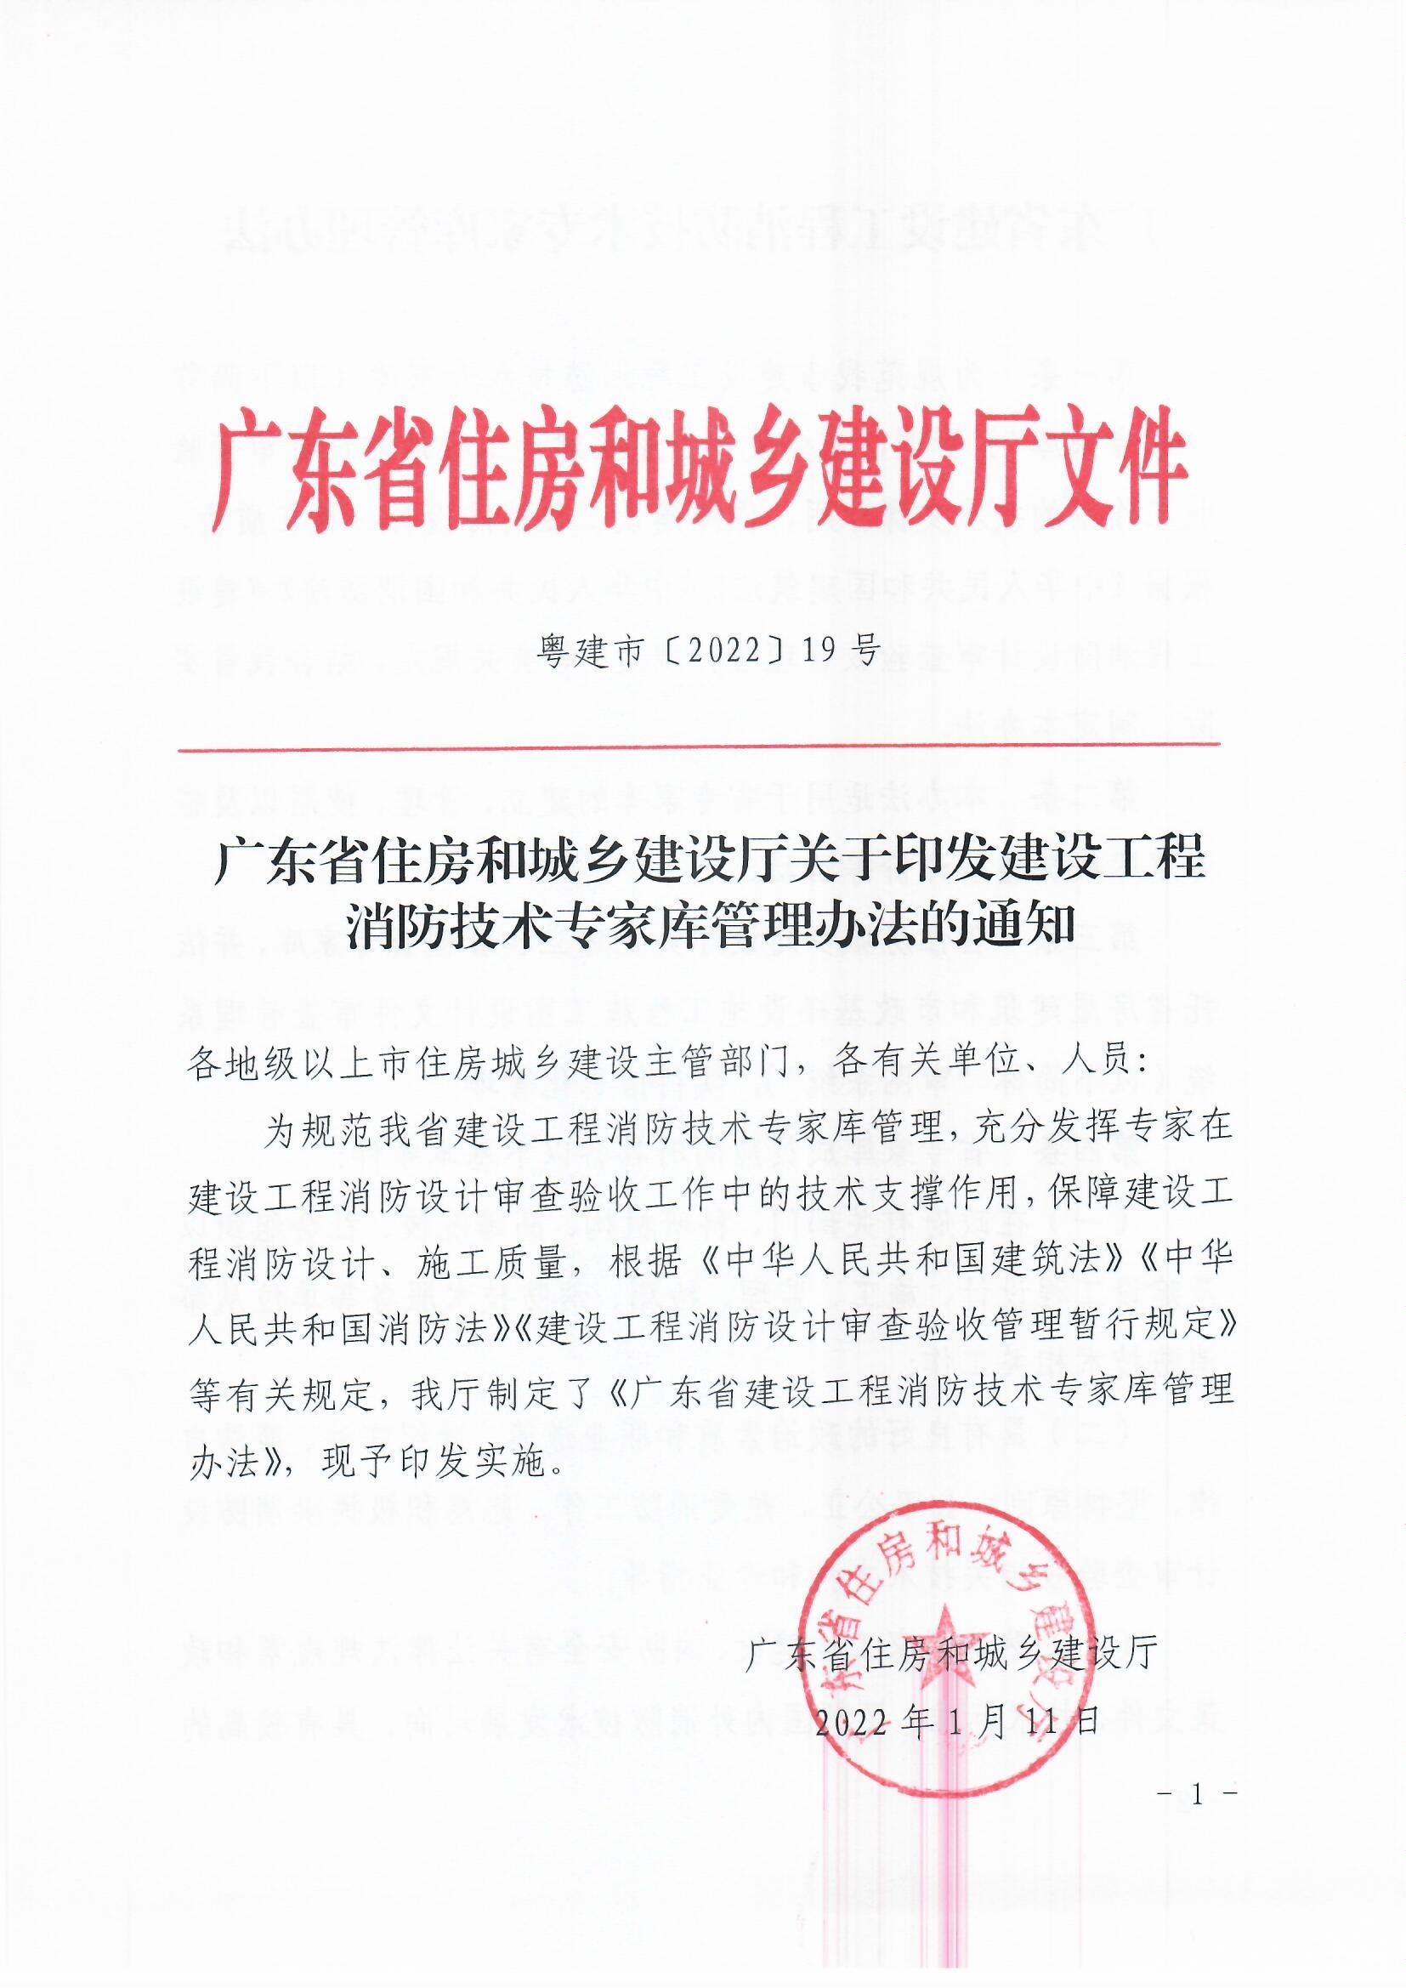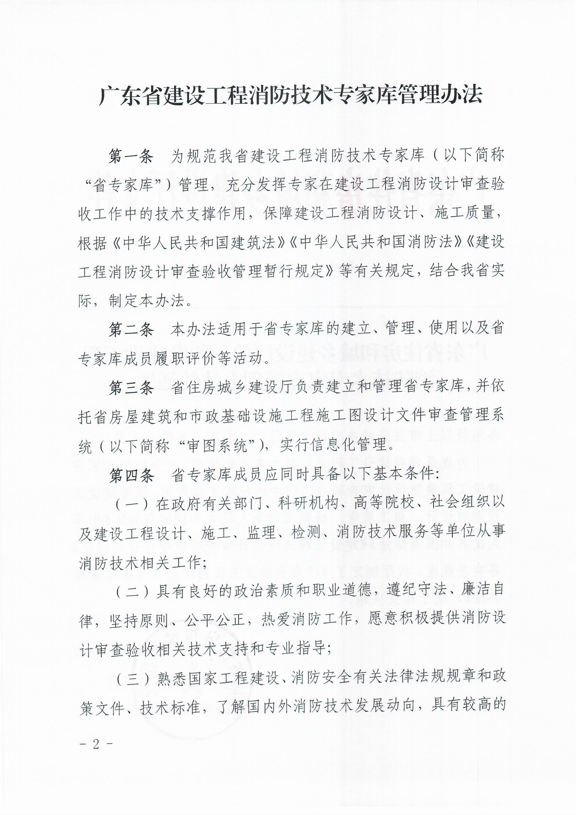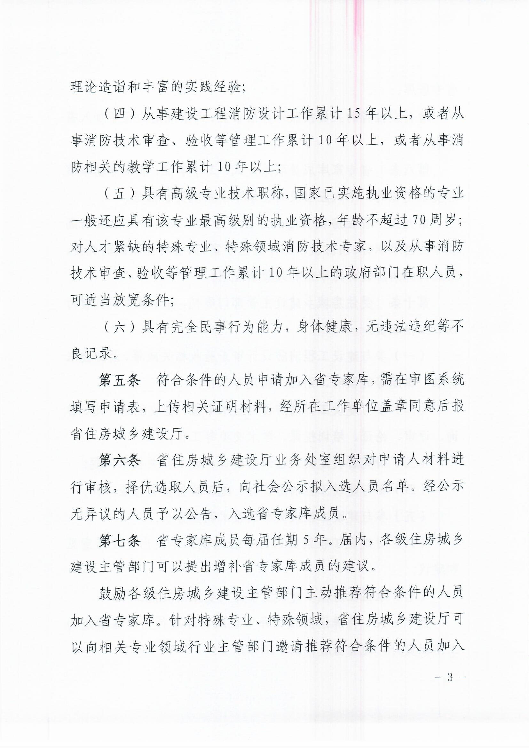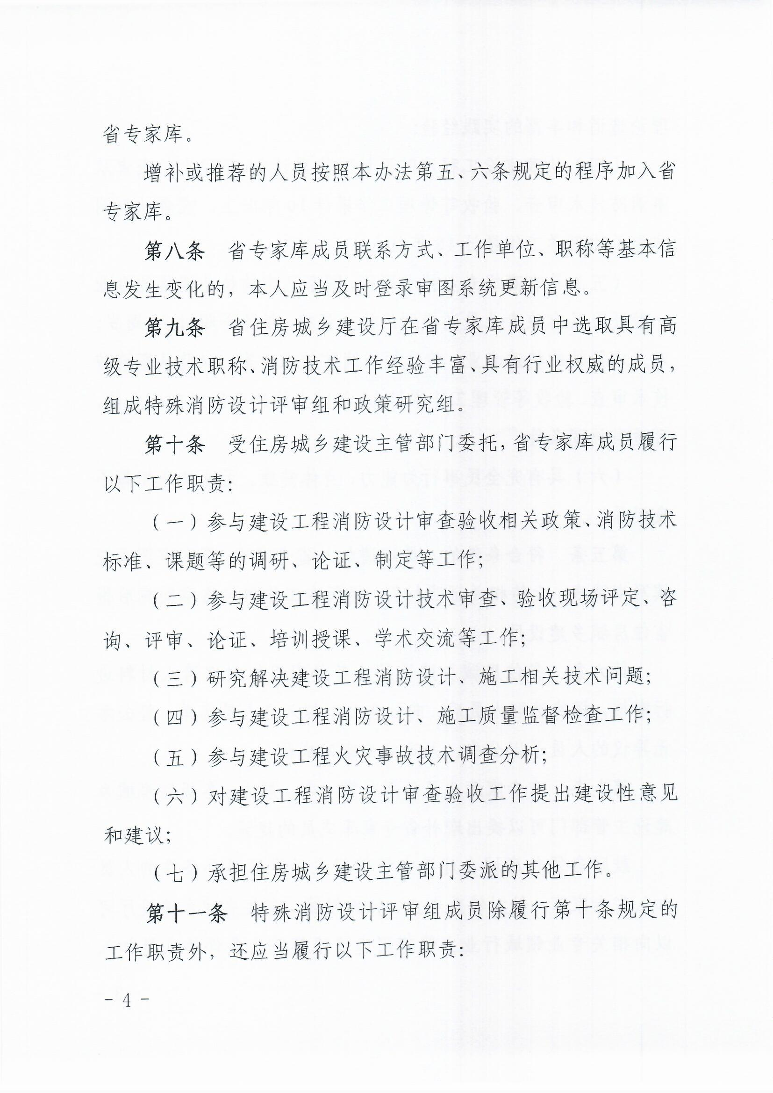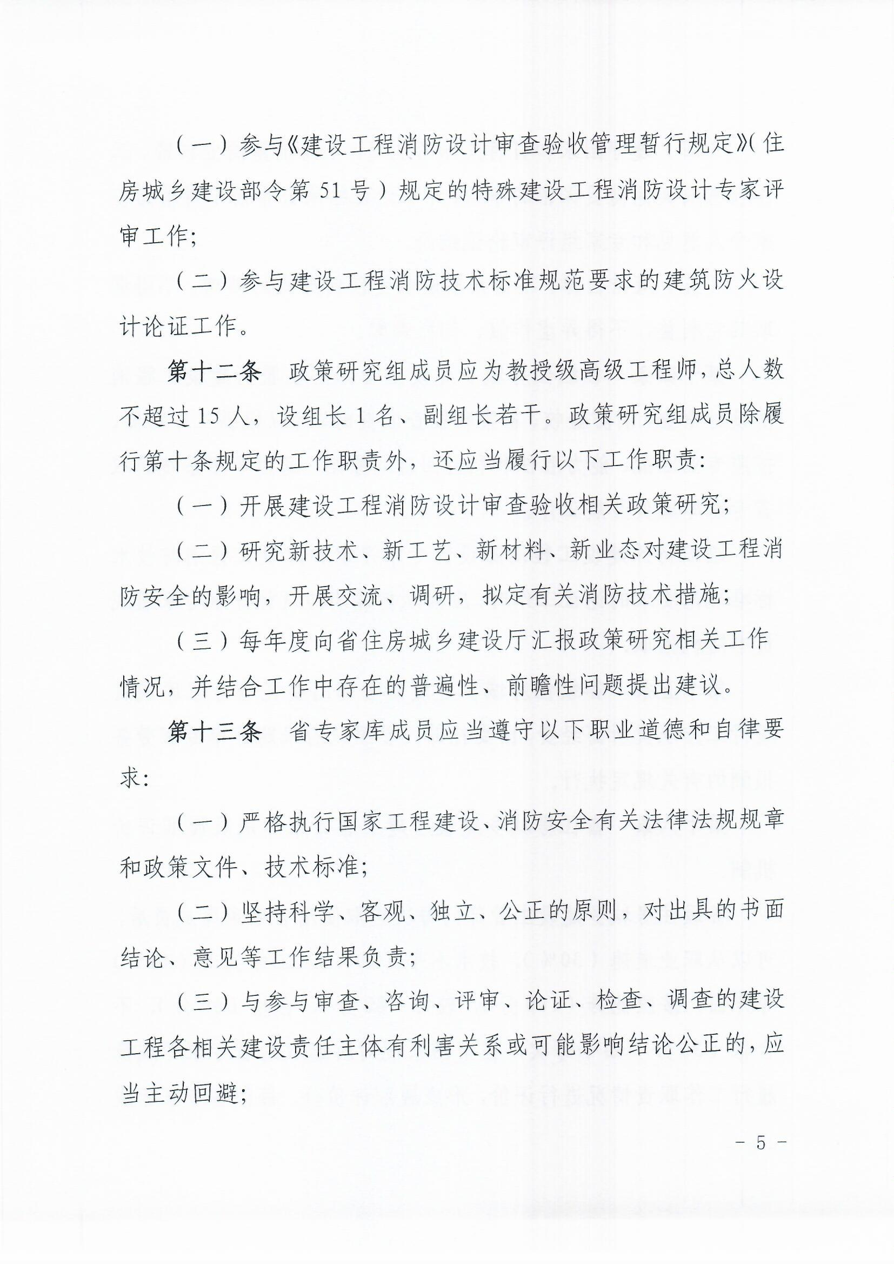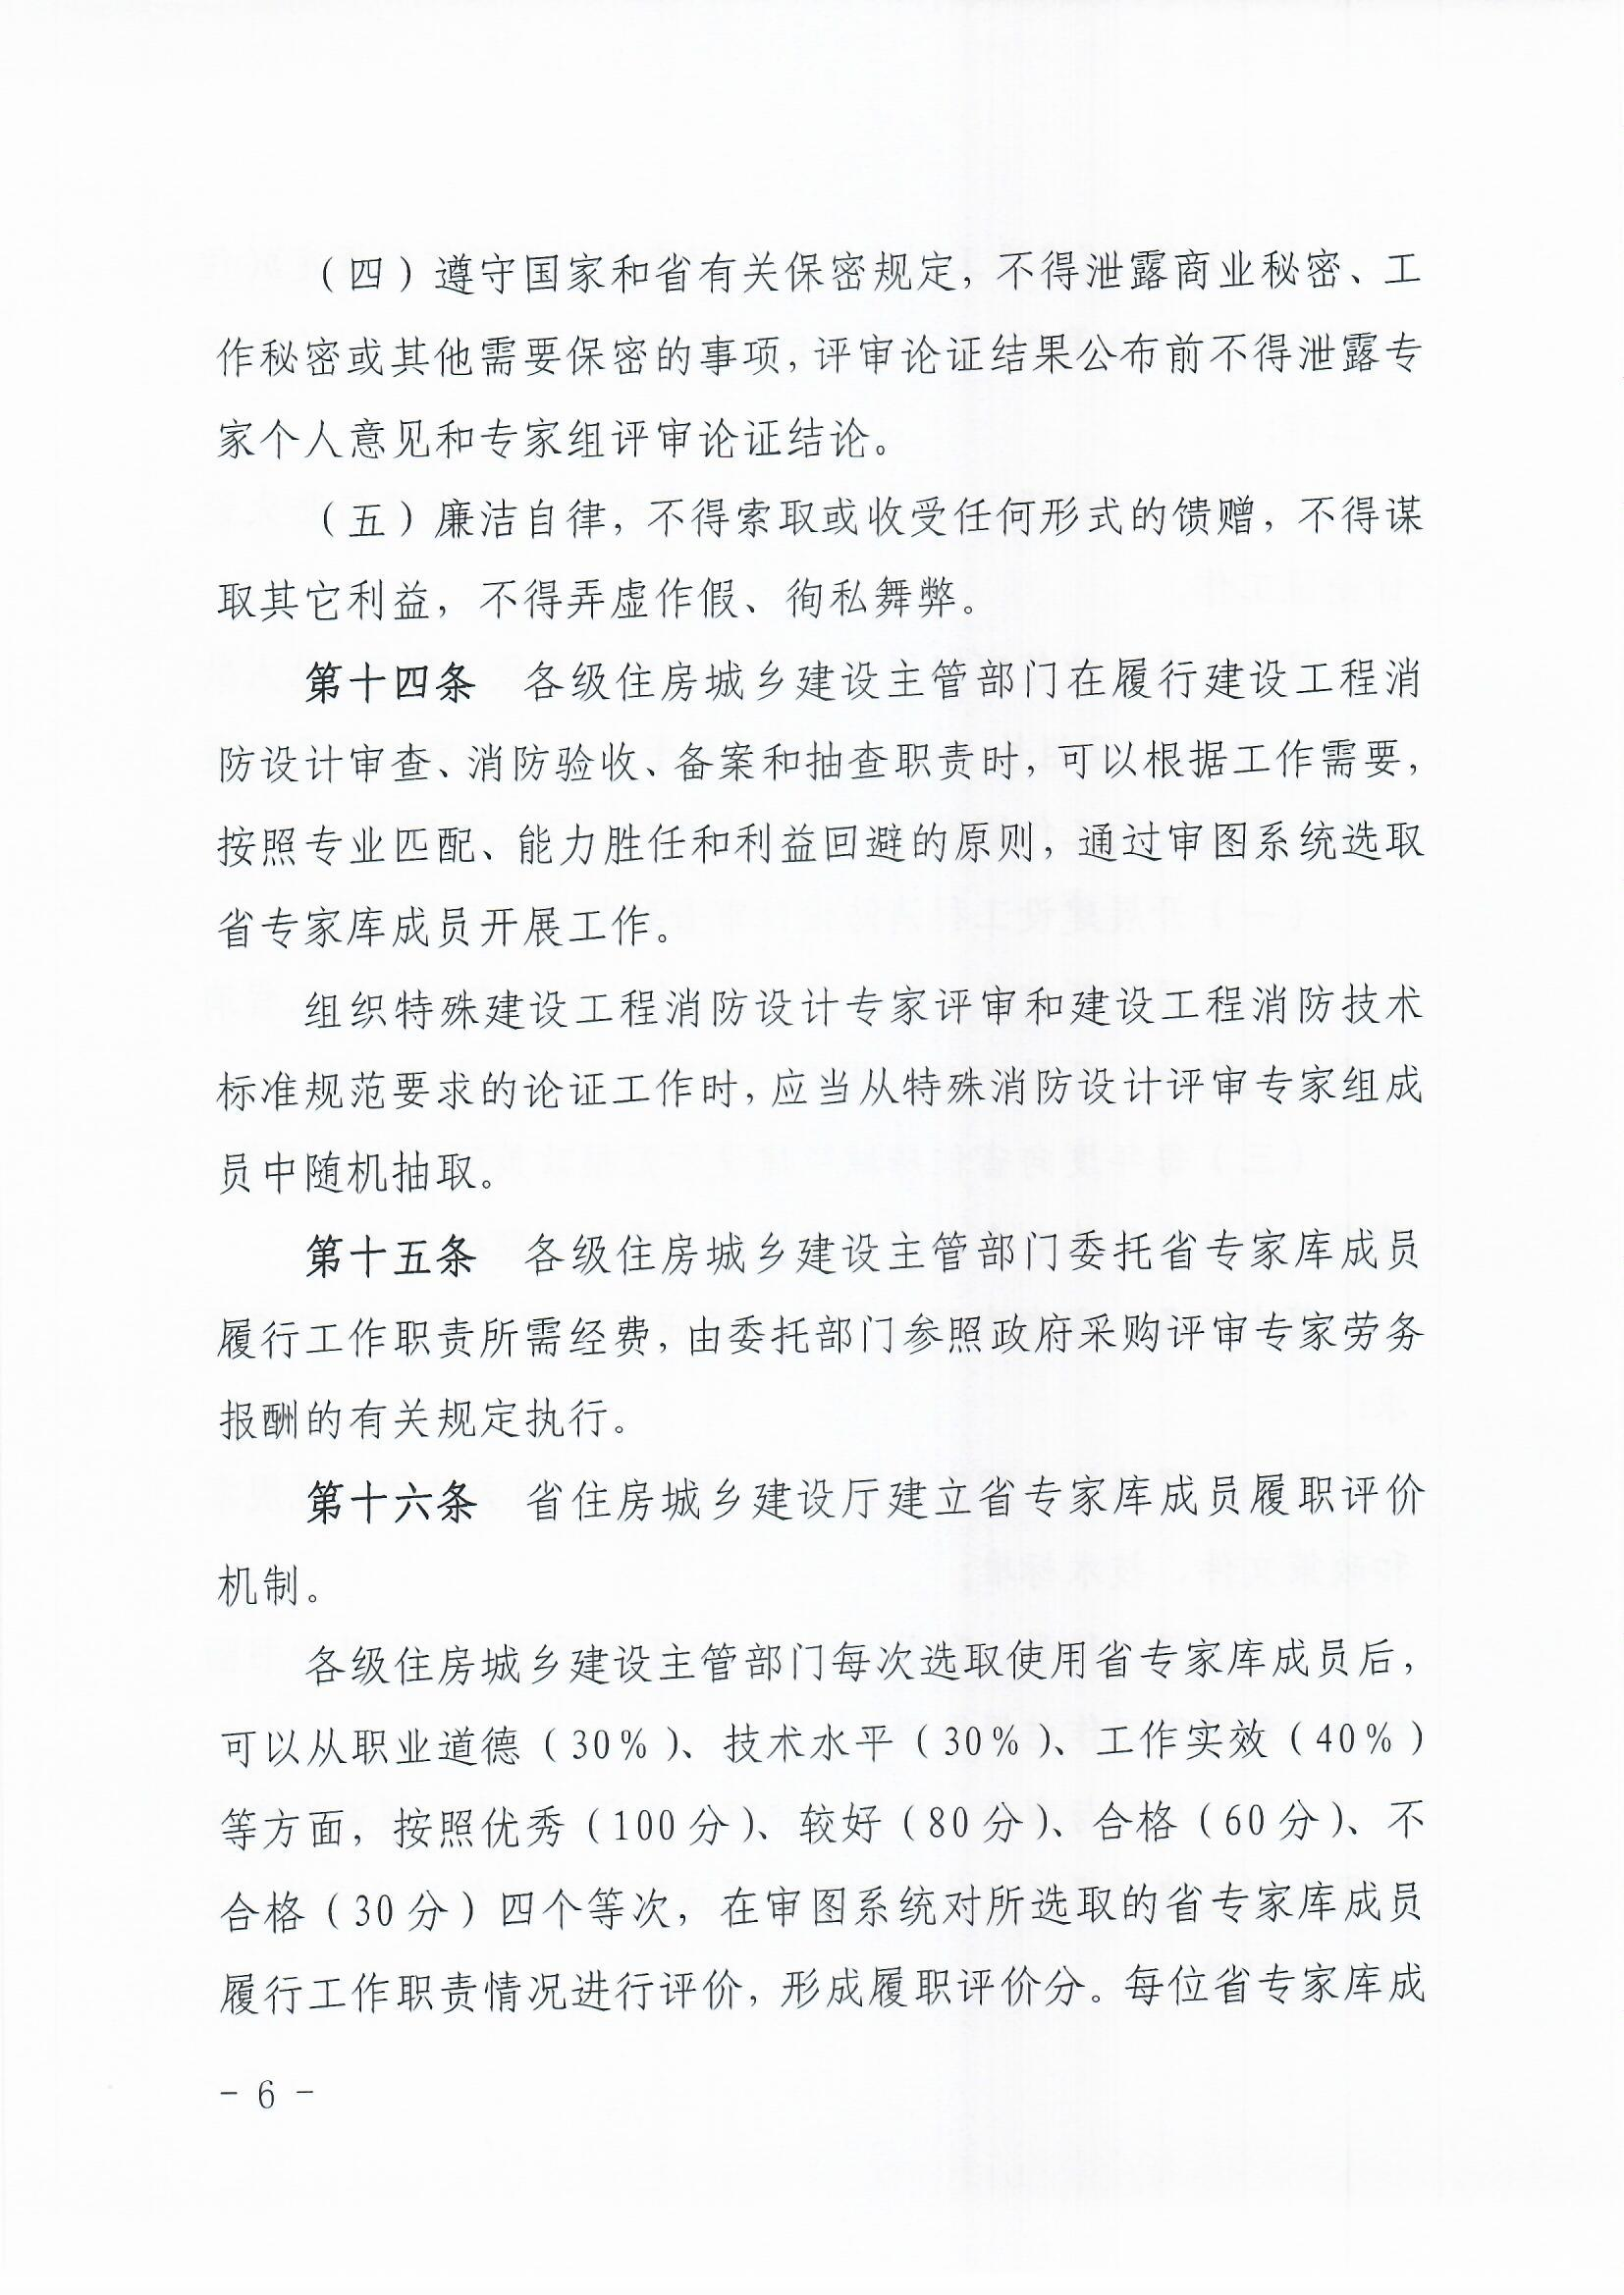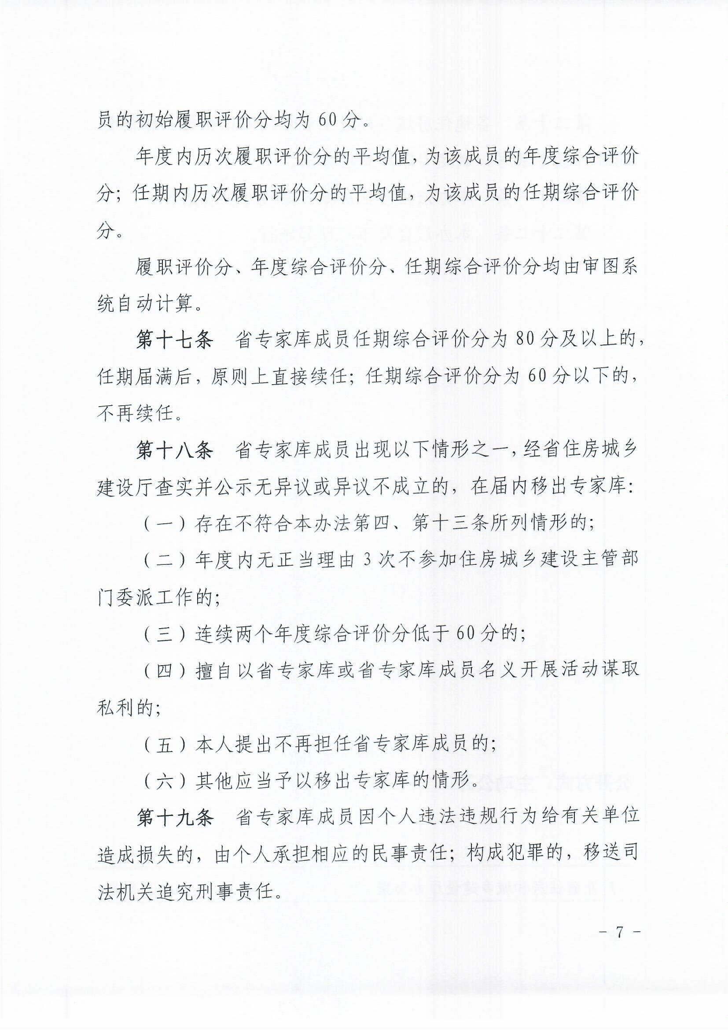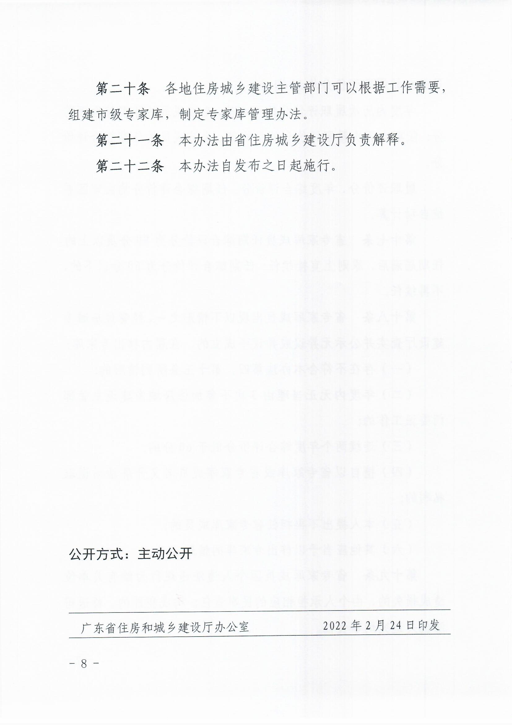
附件8
专家评审（论证）会议流程
1、签到。专家组成员在《专家评审（论证）专家组签名表》（附件1）上签名，市、区住房城乡建设部门、建设单位、设计单位、消防技术服务机构、施工图审查机构等相关单位在《专家评审（论证）参会人员签到表》（附件2）上签到。线上远程参会专家、人员可标注“线上参会”。
2、由市住房城乡建设局宣布会议开始，介绍专家组成员。专家组成员推选产生一名组长。由组长主持会议进程。
3、建设单位介绍建设工程基本情况。设计单位、消防技术服务机构介绍特殊消防设计有关情况，重点介绍设计中涉及国家工程建设消防技术标准没有规定的内容和理由，必须采用国际标准或者境外工程建设消防技术标准进行设计的内容和理由；设计不符合国家工程建设消防技术标准的内容和理由，必须采用不符合国家工程建设消防技术标准规定的新技术、新工艺、新材料的内容和理由，建筑高度大于250米建筑的加强性消防设计措施等。
4、专家讨论是否符召开专家评审的条件，并在《专家评审（论证）专家意见表》中做相应勾选。经四分之三以上专家认为符合召开专家评审条件的，会议继续后续步骤；否则会议终止，评审（论证）结论为不符合专家评审（论证）条件。
5、设计单位、消防技术服务机构等相关单位介绍特殊消防设计方案的评估分析、试验验证或数值模拟分析验证情况；应用实例。汇报应明确具体，有针对性。建设单位应将全部申请材料置于会场备查（可使用申请材料电子版）。
6、专家组成员向汇报单位提问、质询。如专家组认为有必要，可要求建设单位组织专家组成员前往现场勘察。
7、专家组讨论。讨论应当包括下列内容：
①设计必须采用国际标准或者境外工程建设消防技术标准的理由是否充分，运用是否准确，是否具备应用可行性，所采用国际标准、境外工程建设消防技术标准是否成熟等；
②设计不符合国家工程建设消防技术标准和采用新技术、新工艺、新材料的理由是否充分，运用是否准确，是否具备应用可行性，提供的有关应用实例、产品说明是否与工程直接相关等；
③特殊消防设计是否不低于现行国家工程建设消防技术标准要求的同等消防安全水平，方案是否可行，模拟数据或实验验证结论是否可靠；
④建筑高度大于250米建筑采取的加强性消防设计措施是否可行、可靠和合理。
8、每名专家独立出具意见，专家组组长汇总各专家意见形成专家组意见。
9、专家组组长宣读专家组意见，并进行必要的说明和答疑。
建设单位、设计单位、消防技术服务机构、施工图审查机构人员不参与7、8项。
附件8之1
专家评审（论证）专家组签名表
工程名称：
会议时间：
会议地点：
序号 | 姓名 | 单位 | 职务职称 | 联系方式 | 签名

附件8之2
专家评审（论证）参会人员签到表
工程名称：
会议时间：
会议地点：
姓名 | 单位 | 职务 | 联系电话
附件9
专家评审（论证）专家意见表
工程名称
会议时间 |  |  |  | 地点
建设单位
设计单位
专家姓名 |  | 单位 |  |  |  |  | 专业
评审  （论证）重点内容 | （一）设计超出或者不符合国家工程建设消防技术标准的理由是否充分；  （二）设计必须采用国际标准或者境外工程建设消防技术标准，或者采用新技术、新工艺、新材料的理由是否充分，运用是否准确，是否具备应用可行性等；  （三）特殊消防设计是否不低于现行国家工程建设消防技术标准要求的同等消防安全水平，方案是否可行；  （四）建筑高度大于250米的建筑采取的加强性消防设计措施是否可行、可靠和合理。
是否符合召开专家评审（论证）的条件 |  |  |  |  | □符合 |  |  | □不符合
是否同意该项目的特殊消防设计 |  |  |  |  | □同意 |  |  | □不同意
（专家意见为“同意”的不应附加修改意见，可附加强调事项。强调事项可为强调项目的某些消防设计不应修改，如修改需重新提交专家会讨论等。强调事项不可以为修改意见。专家意见为“不同意”的，应当说明理由，可附加修改意见。）

专家签名（打印及签名）：
日期： 年 月 日
附件10
专家评审（论证）专家组意见表
工程名称
会议时间 |  | 地点
会议组织单位
专家组  成员 | 姓名、单位
参会单位 | 地方建设主管部门：  建设单位：  设计单位：  消防技术服务机构：  施工图审查机构：
特殊消防设计内容
专家独立意见 | *名专家同意该工程特殊消防设计，*名专家不同意该工程特殊消防设计。具体见《专家评审（论证）专家意见表》。
专家组结论
专家组听取了项目建设、设计、咨询单位对该工程特殊消防设计的汇报，并进行了深入讨论，认为该项目：
符合（不符合）召开特殊消防设计专家评审/建筑高度大于250米民用建筑消防专题论证会的要求。
1.设计必须采用国际标准或者境外工程建设消防技术标准的理由是否充分，运用是否准确，是否具备应用可行性，所采用国际标准、境外工程建设消防技术标准是否成熟等；
2.设计不符合国家工程建设消防技术标准和采用新技术、新工艺、新材料的理由是否充分，运用是否准确，是否具备应用可行性，提供的有关应用实例、产品说明是否与工程直接相关等；
3.特殊消防设计是否不低于现行国家工程建设消防技术标准要求的同等消防安全水平，方案是否可行，模拟数据或实验验证结论是否可靠；
4.建筑高度大于250米民用建筑采取的加强性消防设计措施是否可行、可靠和合理。

现经四分之三以上专家同意，专家组同意该工程的特殊消防设计，同时提出强调事项如下：
一、XX部分消防设计内容不应变更，如变更须重新提交专家评审会讨论。
二、

（该工程的特殊消防设计未能获得四分之三以上专家同意，现专家组不同意该工程的特殊消防设计，并提出修改意见如下：
一、
二、）

以上意见仅适用于该工程的特殊消防设计。该工程的其他消防设计应严格执行现行国家工程建设消防技术标准。

组长签名：

成员签名：

附：特殊建设工程消防设计评审（论证）专家意见表、专家组签名表、参会人员签到表

